浪live 修改文標示

[ index.html ] 第305行

刪掉一行css

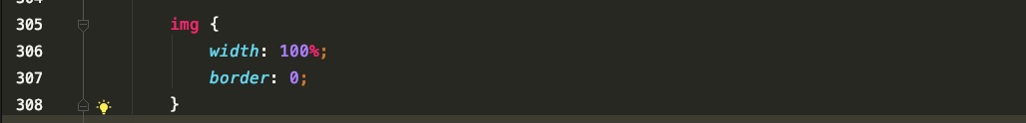

[ index.html ] 第566 行

新增一段css(灰色部分)

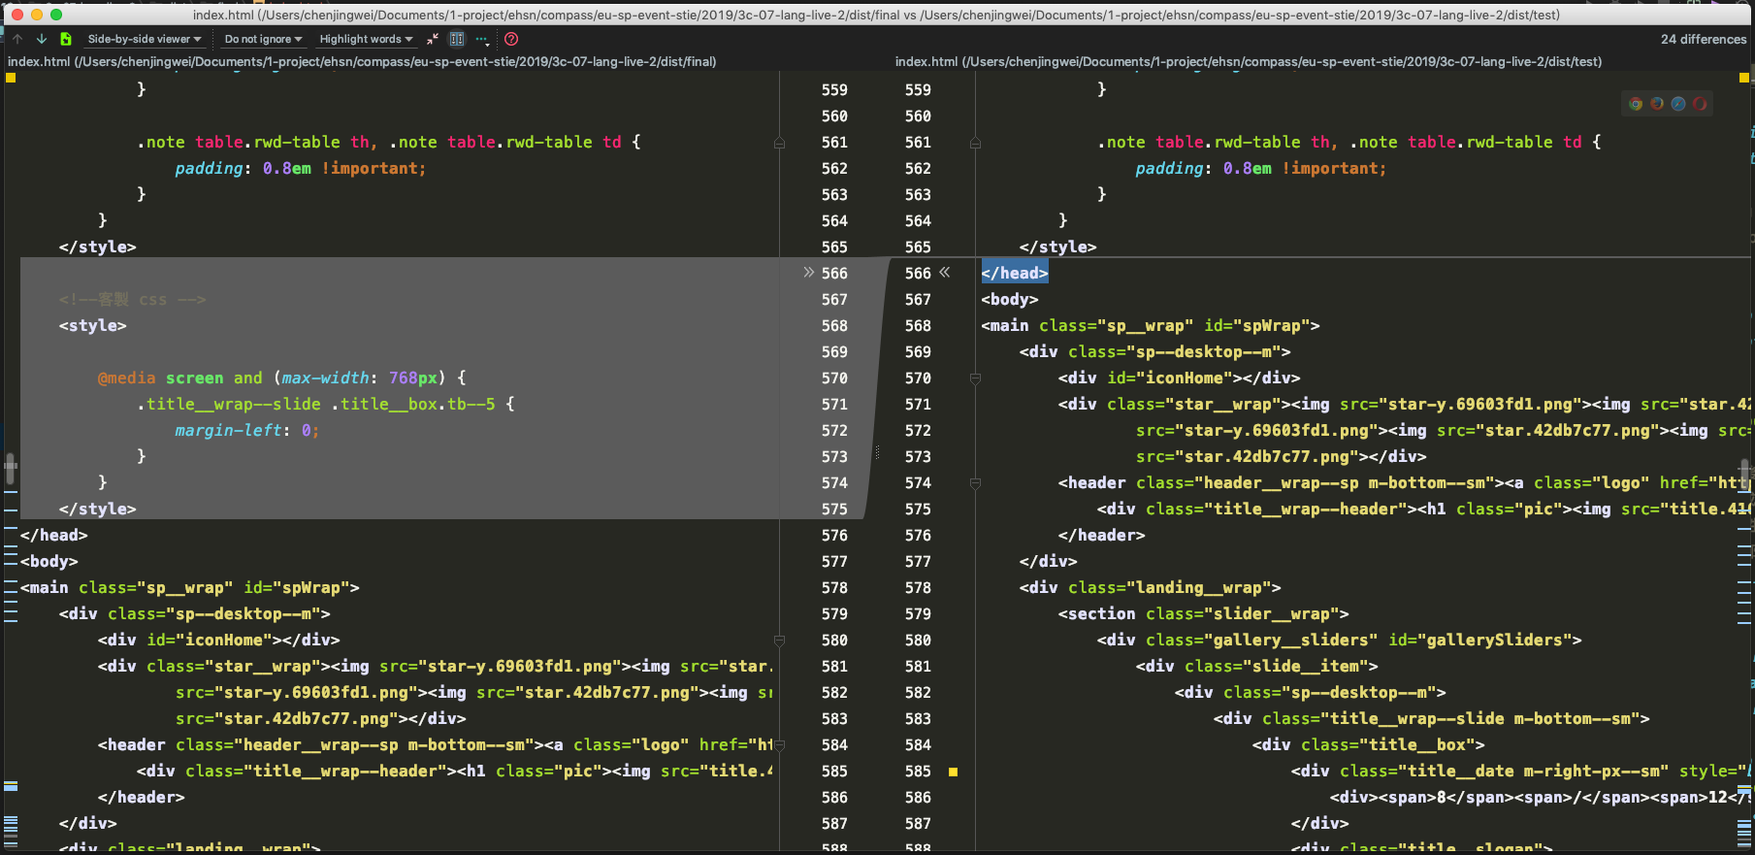

[ index.html ] 約 609行

更換youtube 連結

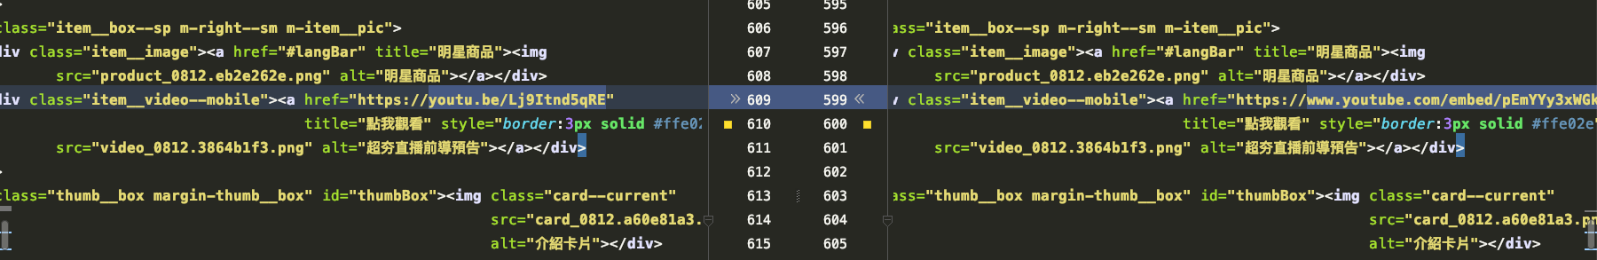

[ index.html ] 約 635行

更換youtube 連結

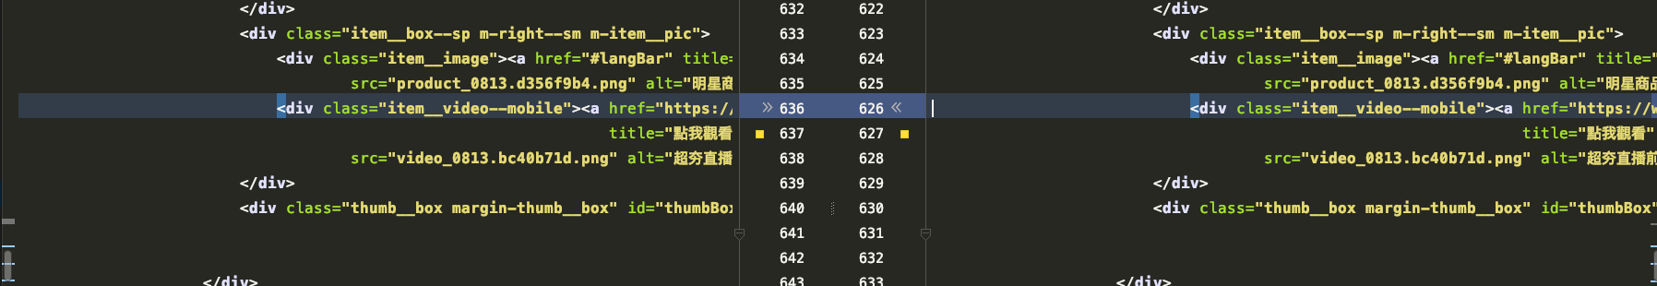

[ index.html ] 約 662行

更換youtube 連結

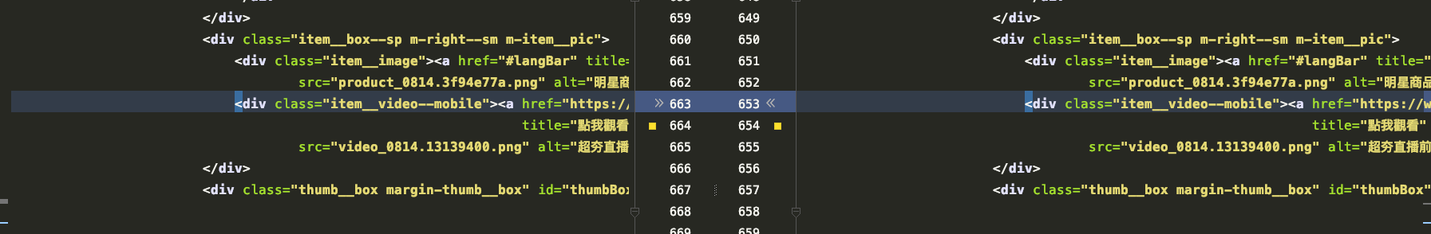

[ index.html ] 約 690行

更換youtube 連結

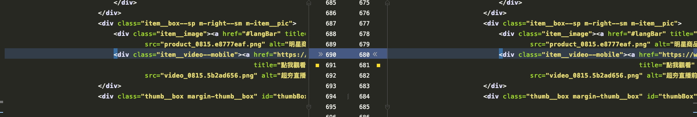

[ index.html ] 約 702行

新增一個className ，更換youtube 連結

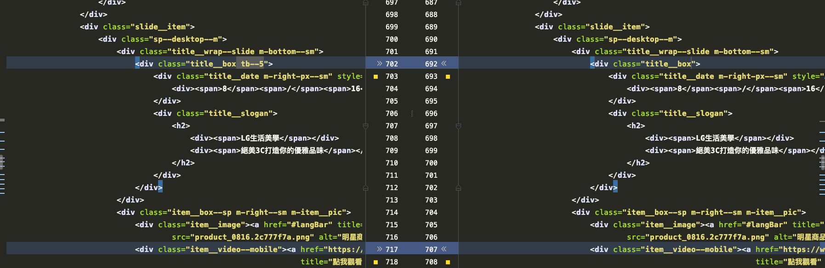

[ index.html ] 約 742行

更換youtube 連結

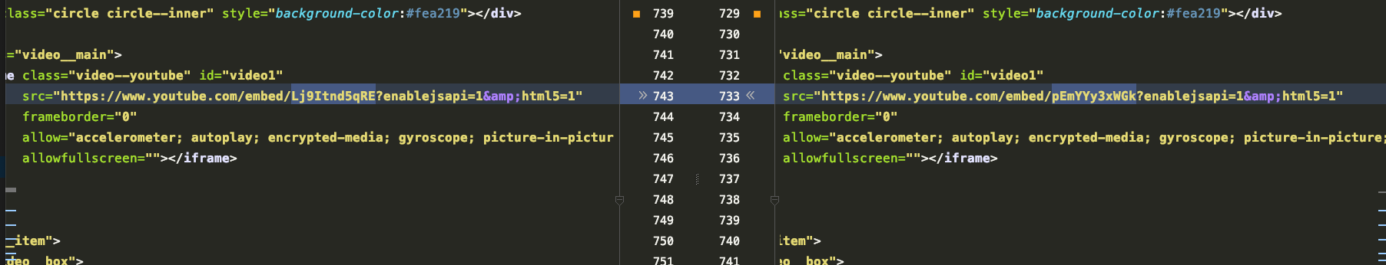

[ index.html ] 約 758行

更換youtube 連結

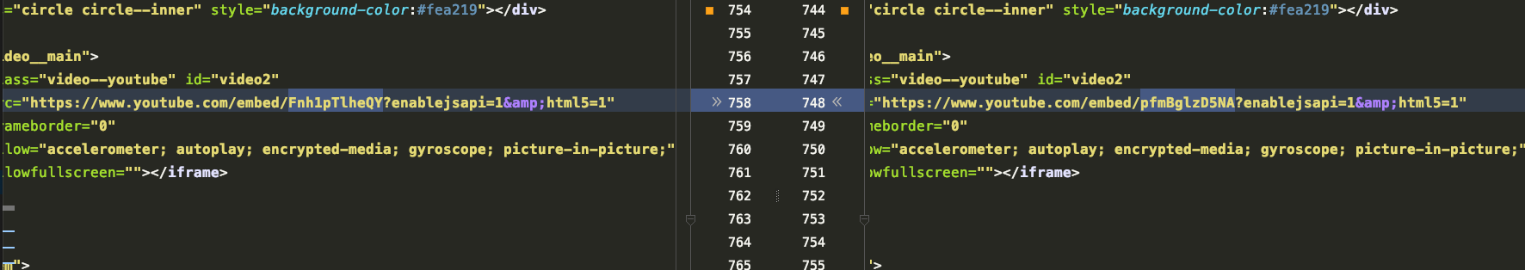

[ index.html ] 約 773行

更換youtube 連結

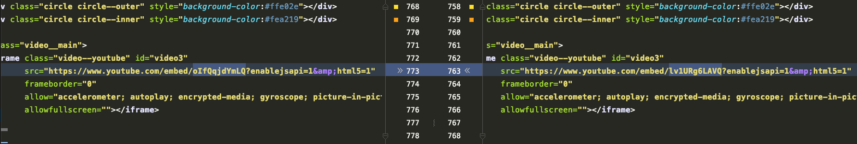

[ index.html ] 約 787行

更換youtube 連結

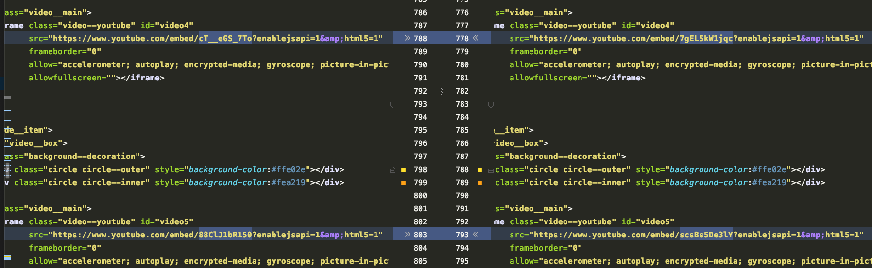

[ index.html ] 約 1043行

更換note 文字內容

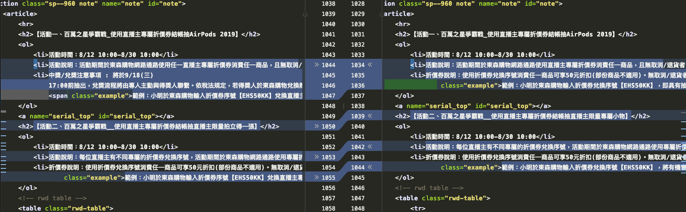

新增js連結，刪除bundle.d3a5e6a4.js

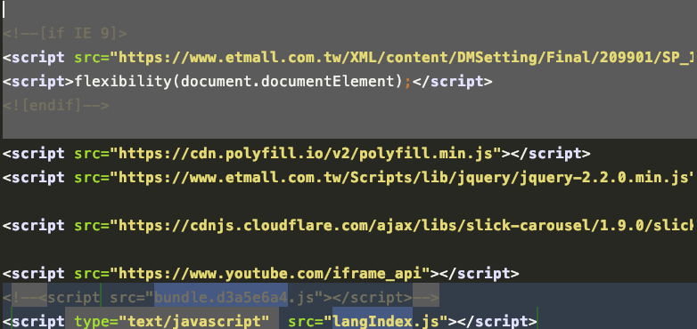

[ bundle.d3a5e6a4.css]

有修改一處，解決影片點擊不到問題

最後 請覆蓋圖片，謝謝~~